Venerdì 19 aprile 2002

VUOTI A PERDERE
di e con Ficarra & Picone
A.D.R. SERVIZI

Salvo Ficarra e Valentino Picone, cabarettisti siciliani, gia noti al pubblico televisivo per le loro performance a “Zelig facciamo Cabaret” su Italia Uno nel 1997, 1998 e 2000 e per la loro partecipazione ai programmi comici di Rai Tre “Gnù” e “Zero a Zero”.
Vuoti a Perdere, il nuovo spettacolo del duo siciliano di cabaret già noto come i ‘Chiamata Urbana Urgente”, contiene nel suo titolo l’essenza dell’idea che ha dato vita alla nuova performance degli artisti.
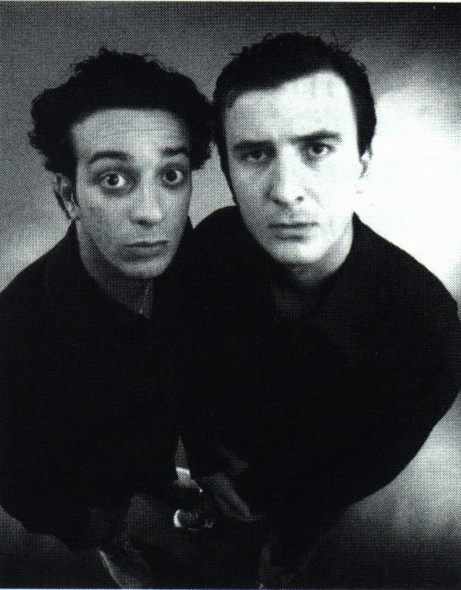
Il vuoto sembra contraddistinguere questi anni che introducono nel nuovo millennio.
Il vuoto nell’anima, nei sentimenti, nei progetti; talmente vuoto da sublimarsi e divenire surreale.
Chi prendiamo in giro? Noi stessi con le nostre manie, i nostri ghirigori mentali che giustificano il niente.
Insomma l’ideale per uno spettacolo di cabaret con un’unica pretesa: far ridere, tanto e di gusto, con un sogno nel cassetto: far ritornare il pubblico a rivederlo.

